**常州市新北区新桥街道中心幼儿园——新龙小二班**

**2023.6.8**

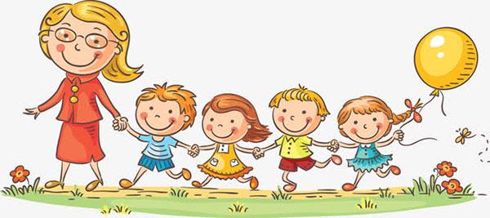

**第一篇章**

**来 园 篇**

今日来园幼儿25人，9人请假。来园能够声音响亮主动打招呼并且绕好水杯袋子的小朋友有**万煜铂、冯钰源、冯皓辰、邓淼、鞠雨恒、李沐冉、张琳晞、李雨萱、吴弈鸣、臧宇朋、曹铭轩、李雨菲、栾晞纯、万慕铄、万晞文、郑丽莎、张轩睿、李一阳、王艺瑾、徐梓皓、陶栀夏、高宇辰、丁雅琦、陈煦。**

**★第二篇章**

** 集 体 活 动 篇 **

**音乐：夏天到**

《夏天到》是一首三拍子节奏的歌曲，旋律活泼欢快、内容形象生动，问答式的歌词描绘了一幅极富童趣的夏天场景。歌词内容浅显易懂，音乐情绪活泼欢快，非常适合小班的小朋友演唱。本次活动采用了拍一下手与拍两下腿的方式让孩子表现三拍子的节奏，感受强拍和歌曲的情绪，并通过问答接唱的形式让幼儿体验夏天的快乐。

小班孩子乐于参与歌唱活动，大部分孩子能够根据歌曲的旋律、节奏演唱歌曲，但部分幼儿的节奏、音准还比较欠缺，演唱时不能很好地控制自己的音量。所以本次活动采用了拍一下手与拍两下腿的方式让孩子表现三拍子的节奏，感受强拍和歌曲的情绪，并通过问答接唱的形式让幼儿体验夏天的快乐。

## 活动中**万煜铂、冯钰源、冯皓辰、邓淼、鞠雨恒、李沐冉、张琳晞、李雨萱、吴弈鸣、臧宇朋、曹铭轩、李雨菲、栾晞纯、万慕铄、万晞文、郑丽莎、张轩睿、李一阳、王艺瑾、徐梓皓、陶栀夏、高宇辰、丁雅琦、王梓、陈煦**能初步理解歌曲内容，感知三拍子的旋律。

## 用愉快的情绪演唱歌曲，体验夏天的快乐。

**★第三篇章**

** 区 域 游 戏  篇 **

**地面建构：郑丽莎、吴弈鸣**

**桌面建构：冯皓辰**

**美工区：王艺瑾、丁雅琦、陶栀夏、邓淼**

**益智区：鞠雨恒、万煜铂、李沐冉、高宇辰**

**娃娃家：李一阳、臧宇朋、陈煦、**

**走廊区：栾晞纯、万慕铄、王梓**

**万能工匠区：徐梓皓、万晞文**

**科探区：李雨萱、张轩睿、冯钰源**

**自然材料：张琳唏**

|  |  |  |
| --- | --- | --- |
| IMG_8262 | IMG_8260 | IMG_8261 |
| 万能工匠区 | 娃娃家 | 科探区 |
| IMG_8257 | IMG_8259 | IMG_8254 |
| 地面建构区 | 桌面建构区 | 益智区 |

**★第四篇章**

** 午 餐  篇 **

1.午餐情况

今天午饭吃的是五香猪肝、黄瓜炒腐竹、玉米饭、蔬菜杂烩汤。**万煜铂、冯钰源、冯皓辰、邓淼、鞠雨恒、李沐冉、张琳晞、李雨萱、吴弈鸣、臧宇朋、曹铭轩、李雨菲、万慕铄、万晞文、郑丽莎、李一阳、王艺瑾、徐梓皓、丁雅琦、王梓、陈煦**能够不挑食饭菜都吃光，并保持桌面地面相对干净。**栾晞纯、张轩睿、高宇辰、陶栀夏**猪肝未吃完。

2.午睡情况

今天**万煜铂、冯钰源、冯皓辰、邓淼、鞠雨恒、李沐冉、张琳晞、李雨萱、吴弈鸣、臧宇朋、曹铭轩、李雨菲、栾晞纯、万慕铄、万晞文、郑丽莎、张轩睿、李一阳、王艺瑾、徐梓皓、陶栀夏、高宇辰、丁雅琦、王梓、陈煦**都能在1:30前入睡

**★第五篇章**

** 家 园 联 系 篇 **

## **1.《快乐家园》请大家仔细写好5月份“家长的话”后带来，如之前有遗漏的请大家自行补好！**